关于2023年西安市确定5000吨市级成品面粉储备承储企业的中标结果公告
一、项目编号：XCZX2023-0220
备案编号：ZCSP-西安市-2023-01219
二、项目名称：2023年西安市确定5000吨市级成品面粉储备承储企业
三、中标信息
第一标段：确定1000吨市级成品面粉储备承储企业
1服务商名称：西安市群众面粉厂
2服务商地址：西安国际港务秦汉大道（国际港务区段）999号
3中标金额：本项目价格执行固定价格。合同价款按如下标准执行：（一）储备费用：市财政补贴标准为每吨每年400元。如市财政调整市级成品面粉补贴标准，本储备费用随之作相应调整，按调整后标准执行。（二）利息补贴：根据面粉承储数量，按照成本价格3700元/吨核定占用资金额度，市财政以所占用的资金为基数按一年期农发行贷款基准利率计算利息补贴。
4联系人：王方
5联系电话：13572559932
第二标段：确定3250吨市级成品面粉储备承储企业
1服务商名称：西安航城面粉有限公司
2服务商地址：阎良区关山镇东兴村
3中标金额：本项目价格执行固定价格。合同价款按如下标准执行：（一）储备费用：市财政补贴标准为每吨每年400元。如市财政调整市级成品面粉补贴标准，本储备费用随之作相应调整，按调整后标准执行。（二）利息补贴：根据面粉承储数量，按照成本价格3700元/吨核定占用资金额度，市财政以所占用的资金为基数按一年期农发行贷款基准利率计算利息补贴。
4联系人：谭建忠
5联系电话：13991240169
第三标段：确定750吨市级成品面粉储备承储企业
1服务商名称：陕西西粮亚宏面业有限公司
2服务商地址：陕西省西咸新区泾河新城高庄镇西粮粮油加工基地
3中标金额：本项目价格执行固定价格。合同价款按如下标准执行：（一）储备费用：市财政补贴标准为每吨每年400元。如市财政调整市级成品面粉补贴标准，本储备费用随之作相应调整，按调整后标准执行。（二）利息补贴：根据面粉承储数量，按照成本价格3700元/吨核定占用资金额度，市财政以所占用的资金为基数按一年期农发行贷款基准利率计算利息补贴。
4联系人：张科峰
5联系电话：18089151804
四、主要标的信息
服务类
名称：2023年西安市确定5000吨市级成品面粉储备承储企业
服务范围：我市拟确定5000吨市级成品面粉储备承储企业，服务期3年。
服务要求：详见招标文件。
服务时间：服务期3年，以签订合同时约定的起止时间为准。
服务标准：详见招标文件。
五、评审专家名单：李敏、逯明娟、范变娥、陈玮、于英海。
六、公告期限：自本公告发布之日起1个工作日。
七、其他补充事宜
1、本项目为专门面向中小企业采购项目，成交供应商性质详见附件。
2、请中标服务商于本项目公告期届满之日起，前往西安市公共资源交易中心八楼提交纸质投标文件一正两副，内容与电子投标文件完全一致。
八、凡对本次公告内容提出询问，请按以下方式联系。

1.采购人信息
名 称：西安市发展和改革委员会
地 址：西安市凤城八路109号
联系方式：029-86788271、86788243

2.项目联系方式
项目联系人：李老师
地 址：西安市未央区文景北路16号白桦林国际B座
电 话：029-86510029 86510365转分机80864
九、附件

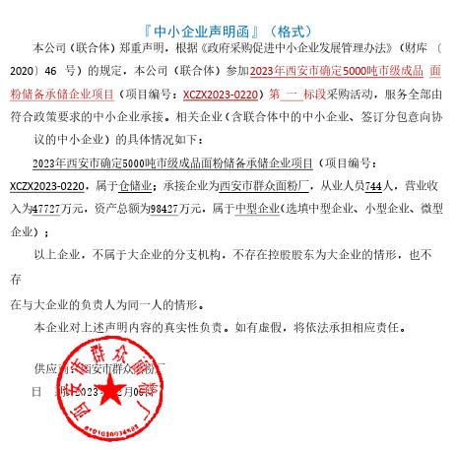
第一标段

第二标段
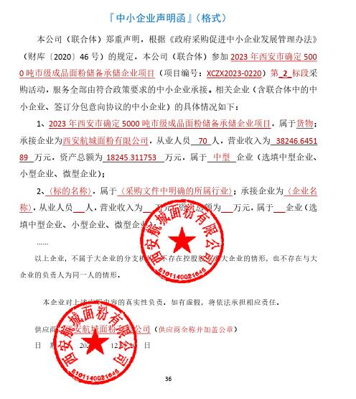

第三标段
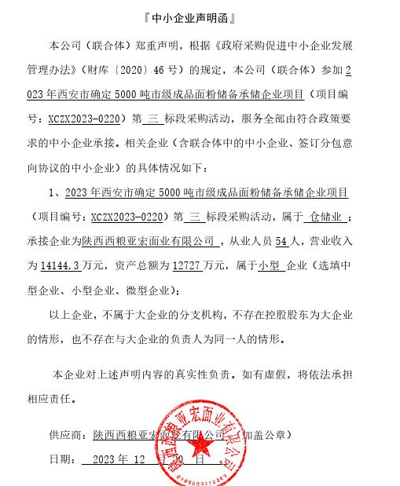

西安市市级单位政府采购中心
2023年12月26日

